Завдання на опрацювання навчального матеріалу з дисципліни
«Основи графіки»

Практична робота №10.

Тема: Створення графічної композиції, використовуючи пляму як формоутворюючий елемент з сюжетним доповненням тушшю чи гелевою ручкою.

Мета: розвинути навички знаходження асоціації в плямі; формувати вміння вільно фантазувати; руйнувати стереотипність сприйняття звичних об'єктів; активізовувати фантазію, пошуки нестандартних рішень.

Інструменти та матеріали для роботи: папір А4 (200г/м²), олівець графітний 3B, ластик, чорна гелева ручка, туш, перо, акварельні або гуашеві фарби, пензель.

План практичної роботи:

- Перегляд зразків та прикладів виконання практичної роботи, їх аналіз.
- Пошук ідеї, опрацювання ескізів на папері олівцем графітним.
- Погодження остаточного варіанту роботи.
- Нанести на аркуш фабри утворюючи різноманітні плями.
- Розглянути плями з усіх сторін та обрати найкращий варіант.
- Перевірити, чи досягнуто мети при виконанні зображення.

Основні терміни та поняття:

- пляма
- плямографія
- силует

Теоретичні відомості

Пляма - це заповненна форма. Пляма з'являється шляхом ущільнення ліній в формі. Напруга плями виникає з середини, тому що лінії ущільнюються з центру. Згадавши, що лінія з'являється з крапки, ми отримуємо схему появи елементів композиції: крапка-лінія-пляма. Таким чином пляма - є третім елементом композиції, який з'яляється з лінії, а лінія з'являється з крапки.
Загальніі характеристики плями: основна загальна характеристика будь-якої плями походить від стверждення, що пляма є заповненною формою. Лінія має потенціал безкінечного руху, тому що вона не утворила заповненну форму, тобто до кінця не матеріалізувалася. Пляма - є матеріалізованою, тому її основною характеристикою є статичність. Пляма замкнута сама в собі.
Основні форми плям: пляма може мати безкінечну варіацію форм. Але все ж таки ми можемо поділити форми плями на три основні види: це квадратні форми, круглі і трикутні.
Квадратні форми плям: квадратними плямами в композиції називають всі плями, форма яких походить від горизонталі і вертикалі. Це квадрат, прямокутник, хрест, меандр і їх похідні. Всі квадратні плями походять від квадрата і підкоряються йому.
Круглі форми плям: круглі плями - це плями гнутих форм, які походять від кривих. Це коло, овал, еліпс, парабола та їх похідні. Всі круглі плями походять від кола і підкоряються йому. Трикутні плями - це плями, форма яких походить від діагоналей. Це трикутники, ромби, трапеції, зігзаги і їх похідні. Всі трикутні плями походять від трикутника і підкоряється йому.

Зразки виконання Практичної роботи №10
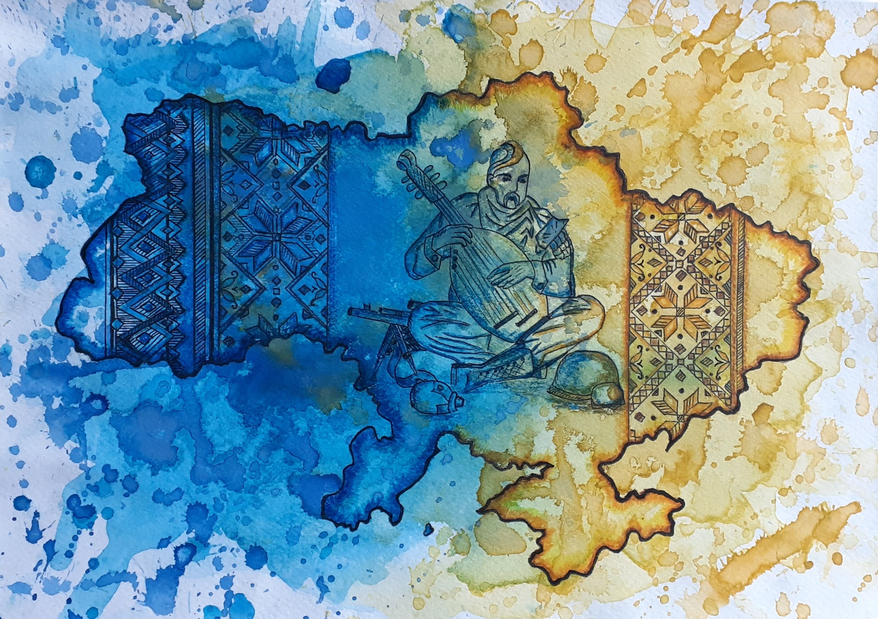

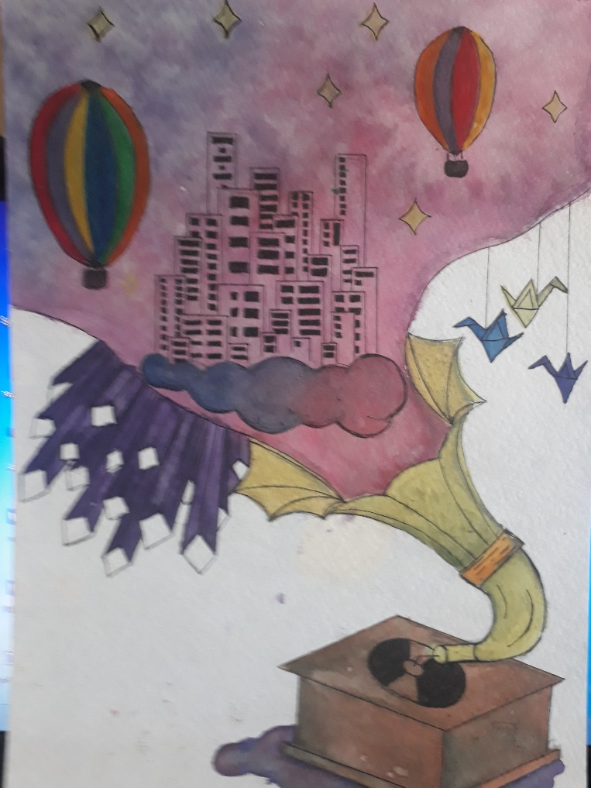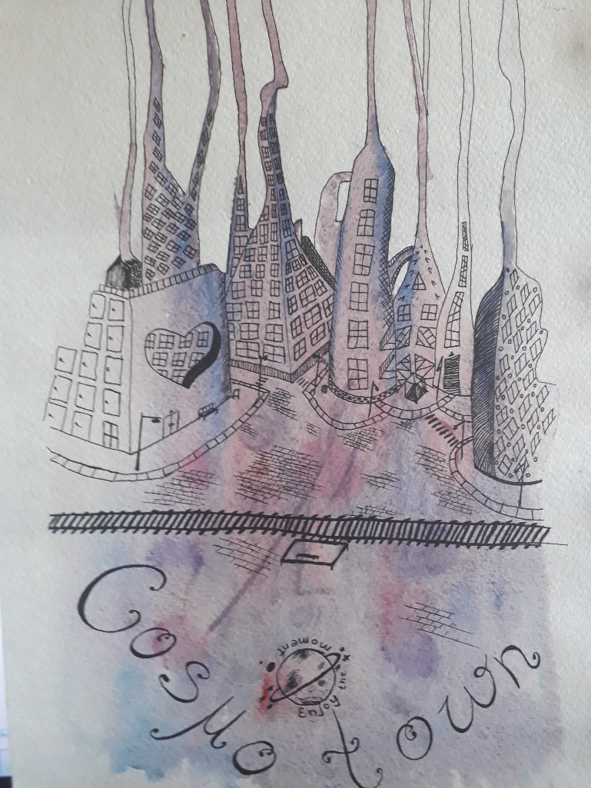

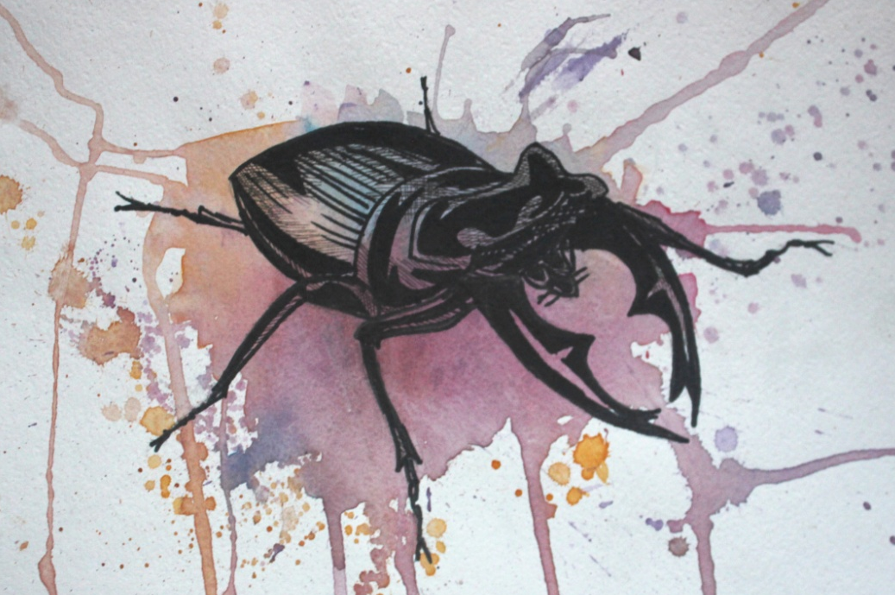
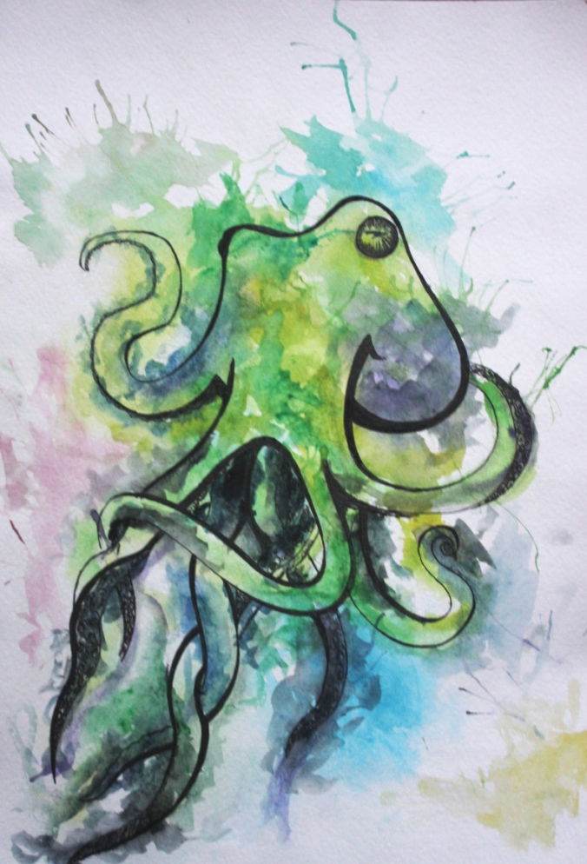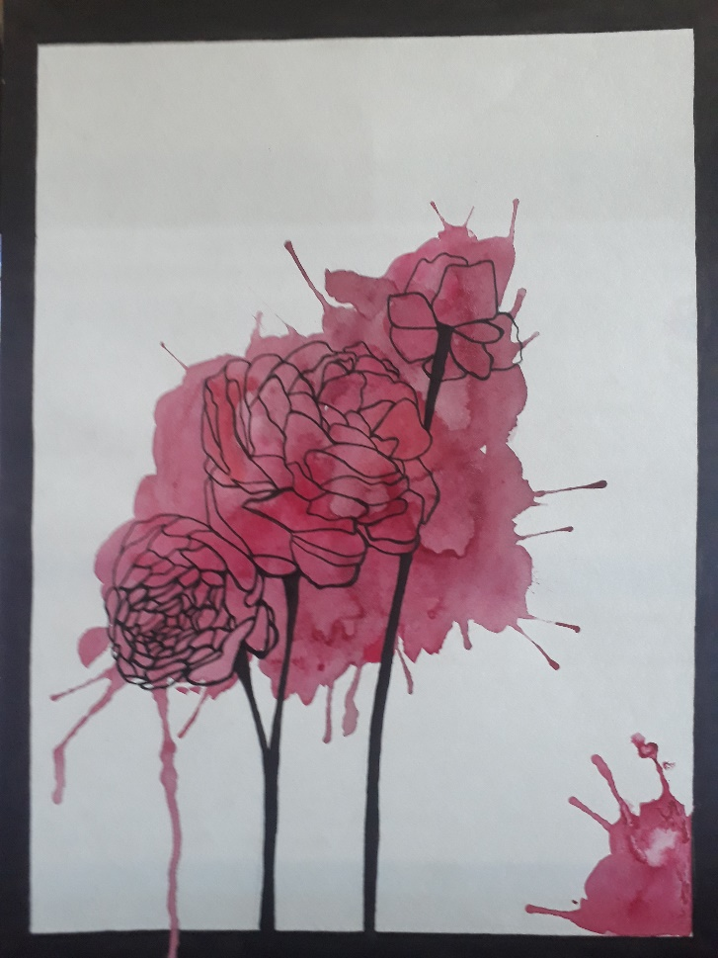

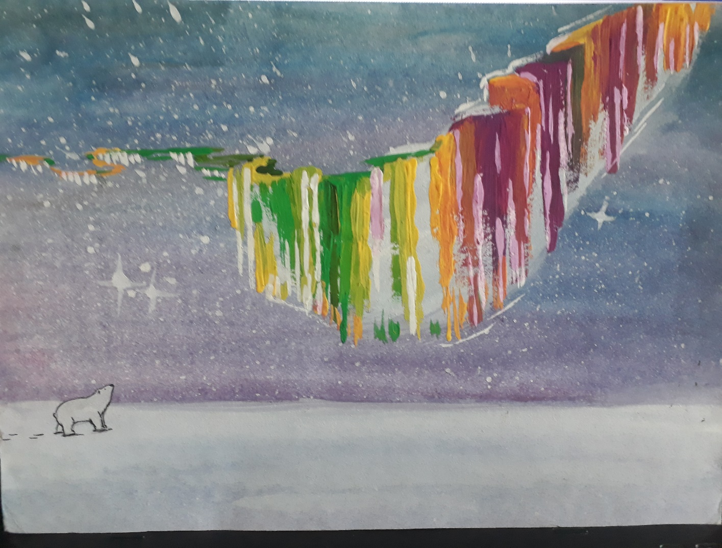

Рекомендована література:
- Берлач О. Графічні техніки в образотворчому мистецтві : навч. пос. Луцьк : Волинська обласна друкарня, 2022. 103 с.
- Куленко М. Я. Основи графічного дизайну : підручник. Київ : Кондор, 2006. 492с.
- Нестеренко П. Історія українського екслібриса : видання друге доповнене/ Наукове видання. Київ : Темпора, 2016. 360с.
- Поліщук А. А. Теорія та практика графіки : навчальний посібник. Київ : унів. ім. Б. Грінченка, 2015. 212с.
- Резніченко М. І., Твердохлібова Я. М. Художня графіка. Змістові модулі 1, 2 : навч.-метод. посіб. для студентів худ.-граф. факультетів. Тернопіль : Навчальна книга – Богдан, 2011. 272 с.
- Хмельовський О., Костукевич С. Графіка й основи графічного мистецтва : навч. пос. Луцьк : Луцький державний технічний університет, 2003. 160с.
- Чирва О. Ч., Оленіна О. Ю Історія та теорія графічного мистецтва : конспект лекцій для здобувачів денної форми навчання першого (бакалаврського) рівня вищої освіти зі спеціальності 023 – Образотворче мистецтво, декоративне мистецтво, реставрація : Харків. нац. ун-т міськ. госп-ва ім. О. М. Бекетова. Харків : ХНУМГ ім. О. М. Бекетова, 2021. 128 с.
- Юфімюк В. В. Основи графіки: конспект лекцій для здобувачів освітньо-професійної програми «Дизайн» галузі знань 02 Культура та мистецтво спеціальності 022 Дизайн денної форми навчання. – Луцьк : Луцький НТУ, 2019. – 52 с.
- Яремків М. Композиція: творчі основи зображення : навч. посіб. Тернопіль : Підручники і посібники, 2016. 112 с.
- Гребенюк Г.Є. Основи композиції та рисунок : підручник для учнів проф.-техн. навч. закладів. Київ : Техніка, 1997. 221с.
- Нариси з історії українського дизайну ХХ століття : зб. статей / Ін-т проблем сучасного мистецтва НАМ України / Яковлєва М. І. та ін. Київ : Фенікс, 2012. 256 с.
- Соловйова Ю. О., Мкртічян О. А. Українське мистецтво в історичному вимірі: навчально-методичний посібник. Харків : Точка, 2017. 89 с.
- Христенко В. Є Техніки авторського друку : навч. посіб. Харків : Колорит, 2004. 83с.
- Шевченко В. Я. Композиція плаката. Харків : Колорит, 2007. 134 с.
- Шевченко В. Е. Видавнича марка (логотип) як показник стилю друкованого видання: : Текст лекції для студентів Інституту журналістики з курсу "Художнє оформлення видання". Київ : Інститут журналістики, 2013. 32 с.

